SI3PSI – Tim Gang of Four

SPECIFIKACIJA BAZE PODATAKA
za projekat Zlatni gol

Verzija V 1.0
Datum: 19. april 2022.

Istorija revizija

Revizija | Datum | Autori | Opis
Verzija V 1.0 | 19.04.2022. | Jože Vodnik  Srđan Kuzmanović

Sadržaj
1. Uvod 4
1.1 Namena 4
1.2 Ciljne grupe 4
1.3 Organizacija dokumenta 4
1.4 Rečnik pojmova i skraćenica 4
1.5 Otvorena pitanja 4
2. Model podataka 5
2.1 IE notacija 5
2.2 Šema relacione baze podataka 5
3. Tabele 6
3.1 USER 6
3.2 NEWS 6
3.3 COMMENT 6
3.4 PREDICTION 7
3.5 PRESENT 7
3.6 USER_IMAGE 7

1. Uvod

1.1 Namena
Baza podataka za projekat iz predmeta Principi softverskog inženjerstva predstavlja fleksibilan i pouzdan način čuvanja podataka i pristupa istim od strane veb servera radi generisanja veb strana.
Dokument sadrži model podataka odnosno, dijagram sa IE (Information Engineering) notacijom, šemu relacione baze podataka, kao i opis svih tabela u bazi podataka.
Ovaj dokument služi kao osnova za razvoj detaljne projektne specifikacije posmatranog podsistema, implementaciju i testiranje. Svi podaci koje je potrebno čuvati su dobijeni u fazi analize korisničkih zahteva.

1.2 Ciljne grupe
Dokument je namenjen vođi (tim lideru) projekta i članovima razvojnog tima.
Tim lideru ovaj dokument služi za planiranje razvojnih aktivnosti i specifikaciju imena tabela i imena polja u bazi, kako bi nezavisne celine, implementirane od strane različitih delova razvojnog tima, na kraju rada bile uspešno integrisane.

Razvojnom timu dokument služi kao osnova za dizajn i implementaciju.

1.3 Organizacija dokumenta
Ostatak dokumenta organizovan je u sledeća poglavlja:
- Model podataka - model podataka u bazi i šema baze;
- Tabele - spisak tabela;

1.4 Rečnik pojmova i skraćenica

- IE – Information Engineering, notacija za modelovanje podataka;

1.5 Otvorena pitanja
U ovoj sekciji navode se otvorena pitanja. Ona se numerišu i pozicioniraju u vremenu radi lakšeg referisanja. Kada se pitanje reši, potrebno je to uneti u odgovarajuću rubriku.

Broj | Datum | Problem | Rešenje

2. Model podataka

2.1 Dijagram IE notacije

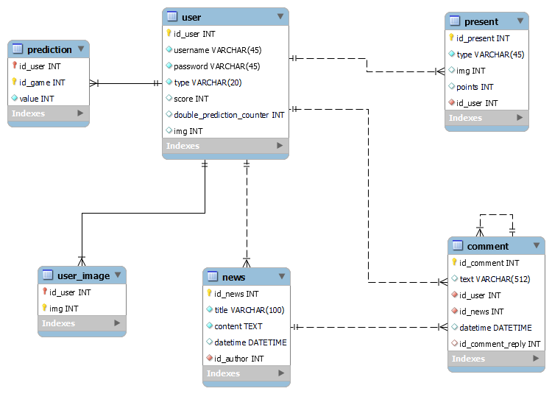

2.2 Šema relacione baze podataka

USER (id_user, username, password, type, score, double_prediction_counter, img)
NEWS (id_news, title, content, datetime, id_author)
COMMENT (id_comment, text, datetime, id_user, id_news, id_comment_reply)
PREDICTION (id_user, id_game, value)
PRESENT (id_present, type, img, points, id_user)
USER_IMG (id_user, img)

3. Tabele

3.1 USER
Sadrži podatke o administratorima, moderatorima i registrovanim korisnicima za koje se pamti broj poena ostvarenih predvidjanjem, ako poseduje sliku i broj pomoćnih usluga duple predikcije.

Name | Datatype | Is PK | Is FK
id_user | uniqueid, NN, AI | Yes | No
username | varchar(45), NN | No | No
password | varchar(45), NN | No | No
type | varchar(20), NN | No | No
score | integer | No | No
double_prediction_counter | integer | No | No
img | integer | No | No

3.2 NEWS
Sadrži podatke o vestima; naslov, sadržaj i vreme kada je korisnik napisao vest.

Name | Datatype | Is PK | Is FK
id_news | uniqueid, NN, AI | Yes | No
title | varchar(100), NN | No | No
content | TEXT, NN | No | No
datetime | DATETIME | No | No
id_author | integer, NN | No | Yes

3.3 COMMENT
Sadrži podatke o komentarima; korisnika i vest na kojoj je ostavio komentar, vreme kada se to dogodilo i sadržinu, kao i da li je odgovorio na tuđ komentar.

Name | Datatype | Is PK | Is FK
id_comment | uniqueid, NN, AI | Yes | No
text | varchar(512) | No | No
datetime | DATETIME | No | No
id_user | uniqueid, NN | No | Yes
id_news | uniqueid, NN | No | Yes
id_comment_reply | uniqueid | No | Yes

PREDICTION
Sadrži podatke o predikcijama registrovanih korisnika. Jedan korisnik može imati jednu predikciju za određenu utakmicu, gde vrednost 0 označava predikciju pobede domaćina, 1 predikciju nerešenog rezultata, 2 predikciju pobede gosta, 3 duplu predikciju za pobedu domaćina ili nerešen rezultat, 4 duplu predikciju za pobedu gosta ili nerešen rezultat i 5 da se utakmica neće završiti nerešeno.

Name | Datatype | Is PK | Is FK
id_user | uniqueid, NN | Yes | Yes
id_game | integer, NN | Yes | No
value | integer, NN | No | No

PRESENT
Sadrži podatke o neotvorenim dnevnim poklonima za korisnika, koji mogu biti slika, pomoć duple predikcije i dodatan broj poena.

Name | Datatype | Is PK | Is FK
id_present | uniqueid, NN, AI | Yes | No
type | varchar(45), NN | No | No
img | integer | No | No
points | integer | No | No
id_user | uniqueid, NN | No | Yes

USER_IMG
Sadrži podatke o slikama koje je korisnik dobio otvaranjem dnevnih poklona.

Name | Datatype | Is PK | Is FK
id_user | uniqueid, NN | Yes | Yes
img | integer, NN | Yes | No

